Муниципальное дошкольное образовательное автономное учреждение
«Детский сад № 221 «Сказка» комбинированного вида г. Орск»

Конспект
организованной образовательной деятельности
по рисованию
в подготовительной группе
«Мишка косолапый»

Воспитатель: Регер К.В.
Высшая кв. категория
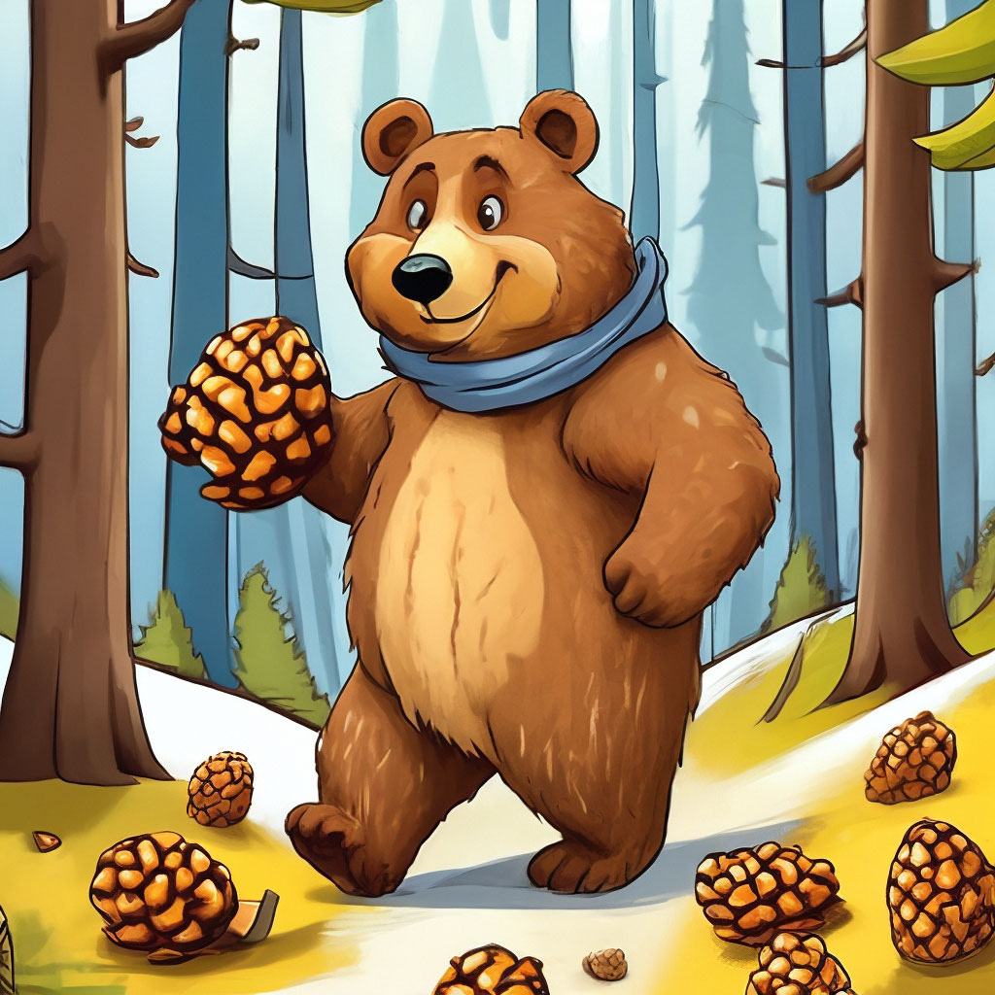

Орск, 2024

Цель: учить рисовать медведя по контуру тычком; прививать интерес к рисованию и воспитывать познавательную активность. Учить находить сходство с реалистическим изображением и радоваться полученному результату.
Программное содержание:
Образовательные задачи:
Конкретизировать имеющиеся представления о медведях их особенностях.
Обеспечить условия для передачи структуры шерсти животного с помощью клеевой кисти приемом «тычка».
Развивающие задачи:
Развивать внимание, память, мышление, речь, мелкую моторику рук, воображение.
Воспитательные задачи:
Воспитывать интерес к окружающему миру, ценностное отношение к собственному труду и его результатам. Формировать умение детей отгадывать загадки, приобщать к развитию художественного восприятия и эстетического вкуса.
Методы и приёмы: словесный, наглядный, практический метод; игровые приёмы: развёрнутая воображаемая ситуация, ролевое обыгрывание (кукольный персонаж – медведь).
Предварительная работа: Рассматривание иллюстраций, беседы, чтение художественной литературы о лесных животных в летний период.
Оборудование: демонстрационный материал (иллюстрации с изображением бурого медведя в летний период), раздаточный материал (заготовки с контуром медведя), стаканчики, гуашь, клеенки, стихотворения про медведя и белку, музыкальный центр, запись музыки «Медведи» Е. Тиличеевой, образец для рисования, кисточки мягкие тонкие и толстые, клеевые кисточки, подставки, салфетки, вода, мягкая игрушка-медвежонок, фотография белого медведя.
Формы работы с детьми: коллективная, индивидуальная.
Ход занятия:
Организационный момент. Звучит музыка «Медведи» Е. Тиличеевой.
Воспитатель:Ребята, как вы думаете, кто к нам идет?
Бурый он и косолапый,
Ловит рыбу мощной лапой.
А ещё он любит мёд!
Кто сластёну назовёт?
Он коричневый, лохматый.
Угадайте-ка, ребята,
Кто, построив теплый дом,
Спит всю зиму в доме том?
Хозяин лесной
Просыпается весной,
А зимой, под вьюжный вой,
Спит в избушке снеговой. (Медведь)
Воспитатель вносит мягкую игрушку-медвежонка.
Воспитатель:
Вышел из лесу медведь,
Начал топать и реветь.
- Чем ты, мишка, огорчен?
- Мне приснился страшный сон,
Видел девочку Алину -
В роще съела всю малину!
Мишка, Мишка, лежебока!
Спал он долго и глубоко,
Зиму целую проспал,
И на елку не попал,
И на санках не катался,
И снежками не кидался,
Все бы мишеньке храпеть.
Эх ты, мишенька-медведь!
Воспитатель:Медвежонок расстроен, он грустит. Почему ты грустишь, мишенька?
Медвежонок: Я грустный, потому что мой друг Умка с Северного полюса прислал мне фотографию и просит меня тоже прислать ему мое фото.
Показывает фото белого медведя.
Медвежонок:Но фотоаппарата у медведей нет, красок тоже, что же мне делать?
Воспитатель: Ребята, сможем ли мы помочь медведю?
Дети: Да, мы можем его нарисовать, сделать аппликацию!
Воспитатель: Давайте сначала поднимем настроение нашему гостю, будем передавать мишку по кругу и говорить какой он (мягкий, косматый, бурый, черноглазый, косолапый)!
Дети передают медвежонка друг другу и называют по одному его качеству.
Воспитатель: А, у медвежонка есть к вам вопросы, ребята! Вы сможете на них ответить?
Дети: Да!
Дидактическая игра «Вопрос-ответ»
Как называют маму медведя? (медведица)
Как называют папу медведя? (медведь)
Как называют братьев и сестер медведя? (медвежата)
Где спят медведи зимой? (в берлоге),
Когда впадают в спячку (осенью)?
Воспитатель: В просторечье говорится, что медведь впадает в спячку, биологи говорят – в зимний сон.
Перед залеганием в берлогу хозяину тайги необходимо накопить питательные вещества - жир. Медведь – всеядное животное, но большую часть его рациона составляют корма растительного происхождения: ягоды, травянистые растения, желуди, орехи. Кедровые шишки - одно из любимейших лакомств медведей. Молодые звери могут залезать за ними на деревья и обламывать ветки. Но в основном собирают упавшие шишки с земли. Чтобы добраться до орехов, медведь собирает шишки в кучу и раздавливает их лапами, откуда потом, лежа на земле, выбирает языком орешки вместе со скорлупой. Часто внимание мишек привлекают запасы орехов, сделанные бурундуками.
В благоприятные по кормам годы взрослые медведи накапливают слой подкожного сала до 8-12 см, а вес жировых запасов достигает 40% общего веса зверя. Именно этим накопленным за лето и осень жиром и питается организм медведя зимой.
Медведи, не успевшие набрать достаточный жировой запас, не могут залечь в спячку. Их называют - Шатуны. Часто они обречены на гибель от голода, морозов или от охотника. Встречаются зимой в лесу медведи, чей сон был потревожен человеком или другими обстоятельствами. Такой медведь вынужден искать новое, более спокойное, пристанище для сна.
Перед тем как отправится к берлоге, медведь старательно запутывает следы: петляет, идет по буреломам и даже идет задом наперед по собственным следам. Для берлог обычно выбирают глухие и надежные места по краям непроходимых болот, по берегам лесных озер и рек, в буреломах и на лесосеках, в углублениях под вывороченными корнями или стволами деревьев. Главное условие – жилище должно быть сухим, тихим и изолированным от присутствия нежданных гостей. Ветками зверь утепляет свое убежище, а пластами мха выстилает подстилку. Иногда слой подстилки достигает полуметра. Бывает, что одной и той же берлогой пользуются несколько поколений медведей.

В начале зимы у медведиц появляется потомство, обычно два медвежонка. Малыши появляются на свет слепыми, без шерсти и зубов. Весят всего полкилограмма и достигают 25 см в длину. Медвежата питаются молоком все еще спящей мамы и быстро растут, из берлоги они выходят весной уже мохнатыми и шустрыми.
В берлоге, в тепле и безопасности, медведи спят всю долгую и холодную зиму. Нередко мишка спит на боку, свернувшись клубком, иногда на спине, реже сидит, опустив голову между лап. Если во время сна зверя потревожить, он легко пробуждается.
Бытует забавное мнение, что медведь сосёт лапу во время зимней спячки. Но на самом деле в январе, феврале происходит смена жёсткого кожного покрова на подушечках лап, при этом старая кожа лопается, шелушится, и сильно зудит, и чтобы хоть как-то уменьшить эти неприятные ощущения животное облизывает свои лапы.
Воспитатель: Мишенька, вот как много ребята знают о медведях. Мы много читали и смотрели сказки, рассматривали альбомы о медвежьей жизни. Ребята сейчас тебе расскажут, какие сказки они знают, в которых встречаются медведи.
Дети: «Три медведя», «Колобок», «Маша и медведь», «Два жадных медвежонка», «Мужик и медведь», «Теремок», «Винни пух и его друзья».
Воспитатель: Сегодня мы с вами будем рисовать медведя, а затем устроим выставку наших портретов медведей, чтобы наш гость смог выбрать самый похожий на него рисунок.
Физминутка «Три медведя»
Три медведя в сказке жили,
Руки поднимают над головой, кончики пальцев касаются друг друга.
В перевалочку ходили.
Идут переваливаясь из стороны в сторону.
К ним девчушка прибежала,
Бег на месте.
В дом зашла и увидала:
Руки поднимают над головой, кончики пальцев касаются друг друга.
Стол большущий у окна,
Правая рука сжата в кулак, левая ладошка лежит на кулаке.
Стула три – вот это да.
Левая ладонь вертикально, правый кулак прижат к ладони горизонтально.
Чашки три, и ложки три,
Приседают, одну руку на пояс, затем встают, руки поднимают вверх и
касаются округлыми пальцами друг друга.
Три кровати: посмотри.
Руки перед грудью, согнуты в локтях и лежат друг на друге.
Ела Маша и пила,
Изображают, как держат ложку и подносят её ко рту.
На кроватку прилегла
Руки перед грудью, согнуты в локтях и лежат друг на друге.
И уснула сладким сном.
Ладошки сложена, голова наклонена и лежит на ладошках.
Что случилось потом?
Руки слегка разводят в сторону.
Тут медведи воротились,
Идут переваливаясь из стороны в сторону.
Увидев Машу, рассердились.
Руки на пояс, делают сердитое лицо.
Маша очень испугалась
Изображают испуганное лицо.
И домой она умчалась.
Руки поднимают над головой, кончики пальцев касаются друг друга.
Воспитатель: Прежде чем начать рисовать мишку, давайте его внимательно рассмотрим.
Показ изображения медведя.
Воспитатель: Рассмотрим сначала туловище.
Какой формы туловище? (овальной).
Что еще есть у мишки? (голова).
А какой формы голова? (круглой).
Не забывайте, если смотреть сбоку, то мордочка у него удлиненная.
Где расположена голова? (голова расположена впереди (выше) туловища, и соединена с ним мощной короткой шеей).
На что похожи лапы у медведя, какой они формы (овальные, но удлиненные)?
Где находятся лапы у медведя (внизу туловища)?
Сколько лап у медведя (2 передние и 2 задние лапы)?
Что есть на голове у мишки (уши)?
Какой они формы? (полукруглой)
А уши у мишки большие или маленькие? (маленькие)
Что еще есть на голове у мишки (глаза, нос)?
Рассмотрите внимательно лапы у мишки, что на них есть (когти)?
Ребята, а медведи какого цвета? (коричневого, бурого)
Глаза, носик и когти какого цвета? (черного)
Пальчиковая гимнастика «Кто спит зимой?»
Медведь в берлоге крепко спит,
(сжимают пальцы правой руки в кулачок, начиная с большого))
Всю зиму до весны сопит.
Спят зимою бурундук,
Колючий ёжик и барсук.
Только заиньке не спится –
(показывают мизинец, вращая им)
Убегает от лисицы.
Мелькает он среди кустов,
(пальцы левой руки изображают клацающую мордочку лисы, догоняющей
зайца)
Напетлял и был таков!
Воспитатель: А, сейчас сядем на свои места и нарисуем пушистого, бурого медведя с черными глазками, носиком и коготками.
Посмотрите, сейчас я возьму клеевую кисточку и буду мишке надевать бурую шубку. Я обмакиваю кончик кисточки в коричневую краску и вот такими «тычками» закрашиваю всего мишку. Теперь и вы наденете мишке шубку.
Дети рисуют.
Воспитатель: А сейчас ребята, я возьму ватную палочку, обмакну ее в черную краску и нарисую мишке на голове глаз. Мишка стоит боком и поэтому второй глаз нам не видно, а на кончике мордочки я рисую черный носик. Теперь и вы возьмите ватную палочку, обмакните в черную краску и аккуратно, нарисуйте мишке сначала глаз, потом носик.
Дети рисуют.
Воспитатель: Теперь я буду рисовать коготки на лапках у мишки. Для этого я возьму тонкую кисточку, обмакну ее в черную краску и аккуратно нарисую коготки на лапках. Чтобы мишки очутились в лесу, вы можете дополнить свой рисунок – например, нарисовать деревья, траву, речку, горы далеко (самостоятельно рисуют).
Дети рисуют.
Воспитатель: Давайте покажем наши рисунки медвежонку!
Работы раскладываются и рассматриваются вместе с детьми.
Воспитатель: Какие они все получились красивые, пушистые! Наш медвежонок просит подарить один рисунок, который он сможет послать на Северный полюс своему другу Умке. Какой мы выберем рисунок?
Дети выбирают рисунок и дарят его медвежонку.
Воспитатель: Медвежонок очень рад подарку. Ему пора уходить! Давайте скажем ему «До свидания!»
Дети: До свидания!
Воспитатель: Ребята, что мы сегодня делали?С помощью чего мы рисовали?Для кого мы старались, кому хотели помочь? Что сделаем с остальными рисунками?
Дети: Организуем выставку в раздевалке на доске творчества и расскажем вечером родителям, кто к нам приходил.

